《A fraud detection approach with data mining in health insurance》阅读笔记
黄海生
2026-05-01

一、论文基本信息
论文题目：A fraud detection approach with data mining in health insurance
作者：Melih Kirlidog，Cuneyt Asuk
发表时间：2012 年
发表期刊/会议：Procedia - Social and Behavioral Sciences，62，989–994
DOI：10.1016/j.sbspro.2012.09.168
关键词：Data mining；health insurance；fraud detection；anomaly detection；support vector machine，SVM。论文摘要明确指出，健康保险欺诈可以通过数据挖掘技术在大量理赔数据中进行检测，异常检测方法会根据历史理赔记录计算每条记录涉嫌欺诈的可能性，再交由分析人员进一步调查。

二、对我最大的启发
- 以前我对 SVM 的理解比较抽象，只知道它是一个机器学习算法。而且从头到尾跑了一遍代码，使用的模拟数据，代码见附件ipynb文件。理解了一个完整流程：
就诊主单 + 费用明细
↓
特征工程
↓
One-Class SVM 学习正常模式
↓
输出异常标记和风险分
↓
生成审核线索
↓
人工复核

- 特征工程比模型本身更重要。比如“疑似拆分结算”这种异常，单条记录看起来可能并不异常。它真正的异常在于：同一患者、同一天、同机构、同医生、多张接近阈值的单据。如果特征里没有“同日就诊次数”“同日接近阈值单据数量”“同日合计金额”，模型就很难识别它。这说明：不同异常类型需要不同特征来表达。另外需要分成建模：
  - 门诊模型
  - 住院模型
  - 药店购药模型
  - 慢病门诊模型
  - 同诊断模型
  - 同机构等级模型
  - 同科室模型
关键代码：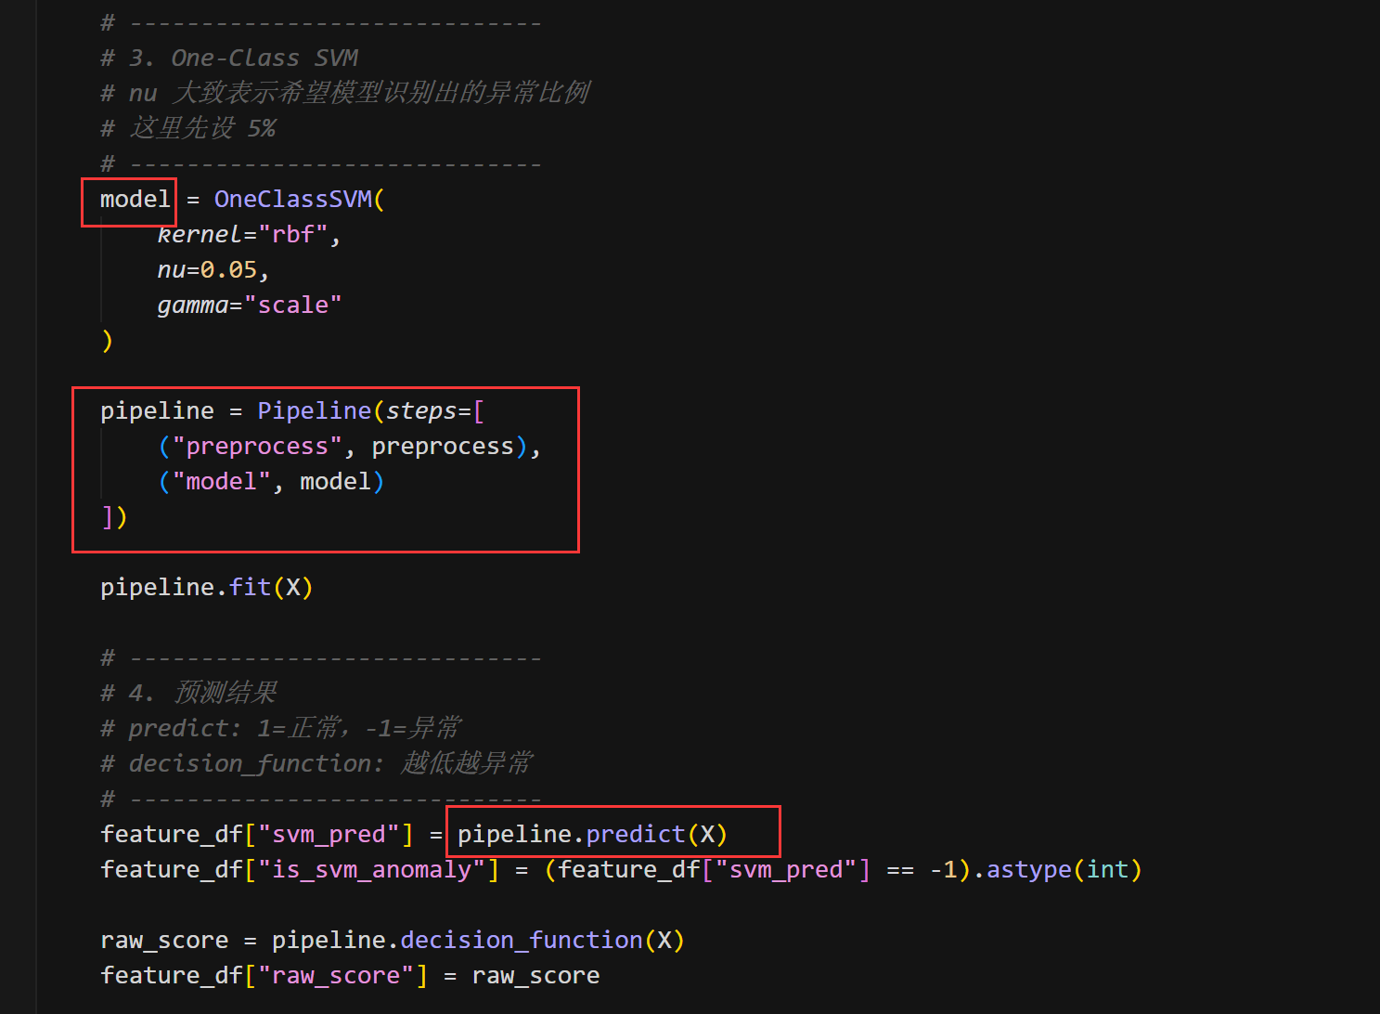

三、对我后续研究的启发
它给我的启发不是“照搬 2012 年的算法”，而是建立了一个基本框架：
医保欺诈/违规线索发现
↓
结构化就诊数据建模
↓
主单 + 明细聚合特征
↓
异常检测模型识别可疑记录
↓
业务规则解释异常原因
↓
人工复核形成反馈
↓
反哺规则库和模型
后续我可以在这个基础上继续升级：
方向 | 可改进点
特征工程 | 增加同病种、同机构、同医生、同患者时间窗口特征
模型方法 | 对比 One-Class SVM、Isolation Forest、LOF、AutoEncoder
Agent 结合 | 让 Agent 负责解释线索、调用规则、生成审核建议
论文创新 | 从传统异常检测升级为“规则 + 模型 + 智能体”的协同审核框架

